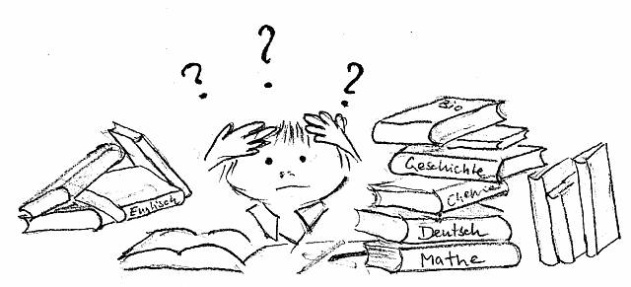
Anmeldung
Aufgabenbetreuung – VEREIN „Viele“

Der Verein „Viele“ bietet für Kinder mit nichtdeutscher Muttersprache die Möglichkeit
ab 03. Oktober 2023 einer kostenlosen Aufgabenbetreuung.
Ort: VS – Klasse 3C/I (EG)
☐Dienstag
☐12:45 – 13:35 ☐13:35 – 14:25

Die schriftliche Anmeldung ist verbindlich!
Die Plätze sind begrenzt!
Wer angemeldet ist, muss auch zur Aufgabenbetreuung kommen!

Verbindliche Anmeldung

Mein Kind _______________________________________________________,Klasse______/______
(Vorname Familienname in Blockschrift)
besucht die Aufgabenbetreuung am
☐Dienstag
☐12:45 – 13:35
☐13:35 – 14:25

Unterschrift:_____________________________________________

